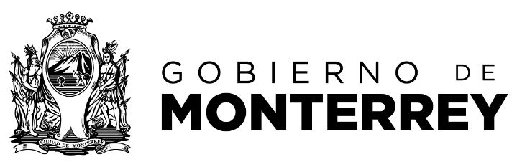

MODALIDADES DE ADJUDICACIÓN DE OBRAS PÚBLICAS 2020
(LEGISLACIÓN ESTATAL)

CONCEPTO | OBRAS PÚBLICAS  (Los importes NO incluyen el I.V.A.)
ASIGNACIÓN DIRECTA | HASTA 4,012.50 CUOTAS  ($ 348,606.00)
MEDIANTE CONCURSO POR INVITACIÓN A CUANDO MENOS 5 PERSONAS, CUANDO SU MONTO SEA: | DESDE 4,012.50 CUOTAS  ($ 348,606.00)  HASTA 34,097 CUOTAS  ($ 2,962,347.36)
MEDIANTE CONVOCATORIA PÚBLICA QUE SE DARA A CONOCER EN EL PERIÓDICO OFICIAL DEL ESTADO, Y POR LO MENOS EN UNO DE LOS DIARIOS DE MAYOR CIRCULACIÓN EN LA ENTIDAD, CUANDO SU MONTO EXCEDA DE: | 34,097 CUOTAS  ($ 2,962,347.36)

Artículo 69° de la Ley de Egresos para el Estado de Nuevo León para el ejercicio 2020.

